**Pressmeddelande 2012-09-18**

**Eldsjälar startar stiftelse för att minska brandmäns cancerrisker**

**Under tisdagen invigdes Insamlingsstiftelsen Brandmännens Cancerfond på säkerhetsmässan SKYDD 2012 på Stockholmsmässan. Stiftelsen är ett nytt och unikt initiativ i sitt slag. Inom kort kommer ett 90-nummer finnas tillgängligt för att donera pengar till stiftelsen.**

Brandmännens cancerrisker är i fokus på SKYDD 2012. Insamlingsstiftelsen Brandmännens Cancerfond vill uppmärksamma den nya forskningen som visar ett tydligt samband mellan kontinuerlig exponering för brandrök och cancer. Mer forskning behövs emellertid om hur brandröken utvecklas i samband med olika kemikalier som brandmännen exponeras för genom huden och luftvägar. Stiftelsens syfte är att samla in pengar till både bättre utrustning och utveckling av metoder och till mer vetenskaplig forskning kring hur cancerrisken som brandmän utsätts för kan minska.

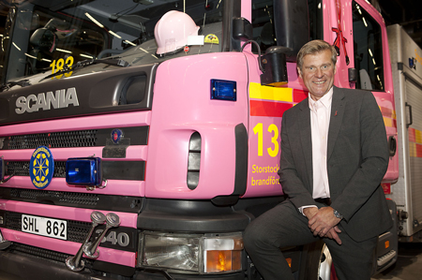

– För Sveriges brandmän är det livsviktigt att de som förväntar sig att bli räddade medverkar till att rädda räddarna, säger Jan Wisen, ordförande för Insamlingsstiftelsen Brandmännens Cancerfond.

Initiativtagarna till Insamlingsstiftelsen Brandmännens Cancerfond är Jan Wisen Anders Cederberg, Peter Bergh, Anders Bergqvist, Kjell Fallqvist och Stefan Ehn.

Under SKYDD presenteras Europas första rosa operativa brandbil, som är stiftelsens symbol för brandmännens kamp. Redan nästa vecka kommer stiftelsens rosa brandbil kunna ses på Stockholm gator.

Läs mer om Insamlingsstiftelsen Brandmännens Cancerfond på www.ibcf.se

**För mer information:**

Anders Cederberg, telefon: 073-973 11 44, e-mail: [anders.cederberg@brandfacket.se](mailto:anders.cederberg@brandfacket.se)

Magnus Eriksson, projektledare för SKYDD 2012, telefon: 08-749 4330, e-mail: [magnus.eriksson@stockholmsmassan.se](mailto:magnus.eriksson@stockholmsmassan.se)

Alexandra Kärnlund, pressansvarig, telefon: 0709-699 767, e-mail: [alexandra.karnlnd@informedia.se](mailto:alexandra.karnlnd@informedia.se)

SKYDD 2012 arrangeras den 18-21 september 2012 på Stockholmsmässan. SKYDD är Nordens största mässa och konferens inom säkerhet, brand och räddning. Läs mer om SKYDD på [**www.skydd.net**](http://www.skydd.net/). Nordic Safety Expo, Nordens nya mötesplats för alla verksamma inom personlig skyddsutrustning, arrangeras parallellt med SKYDD 2012, den 18-21 september 2012 på Stockholmsmässan. Läs mer på [www.nordicsafetyexpo.se](http://www.nordicsafetyexpo.se)